[广西医科大一附院论文细胞侵袭图高度相似引风波](https://mp.weixin.qq.com/s?__biz=Mzk0ODcwOTAyMQ==&mid=2247497870&idx=1&sn=315d04c62c67cf714d8509cc38f8081a&chksm=c24da4159c28cba98f4832368c8e70116667c9e6598dc5995c62c98fccd5f54df4934bc950f3&scene=126&sessionid=1742054343)

柯南君[柯南科研](javascript:void(0);)2025-03-15 23:30:25浙江

Conan scientific research

**质疑资讯**

**科研诚信**

**撤稿披露**

2022年6月，广西医科大学第一附属医院在Bioengineered（IF4.1998 / 4区）上在线发表了一篇论文。在发表2年多后，因图片组内重复在pubpeer上被读者质疑。论文题为“DEAD-box helicase 56 functions as an oncogene promote cell proliferation and invasion in gastric cancer via the FOXO1/p21 Cip1/c-Myc signaling pathway”（DEAD-box解旋酶56作为癌基因通过FOXO1/p21 Cip1/c-Myc信号通路促进胃癌细胞增殖和侵袭）。

第一作者：广西医科大学第一附属医院的Jiancheng Wang

通讯作者：广西医科大学第一附属医院的Junqiang Chen

本研究共受1项基金支持：广西医科大学第一附属医院生命伦理委员会(NO.  (2014-KY-E-006)。

论文信息

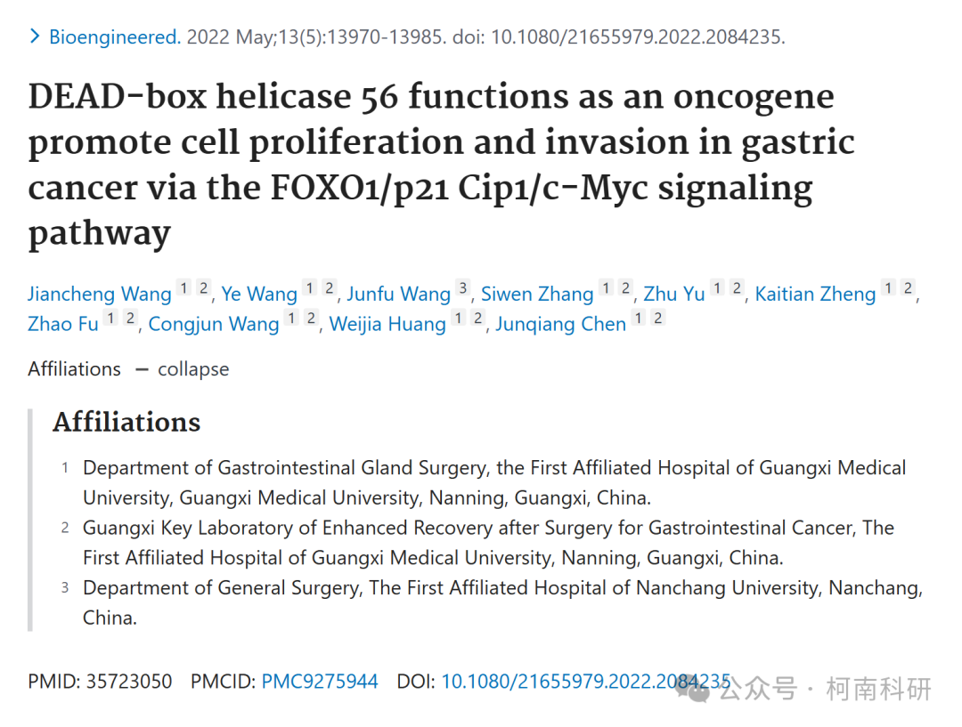

发表期刊

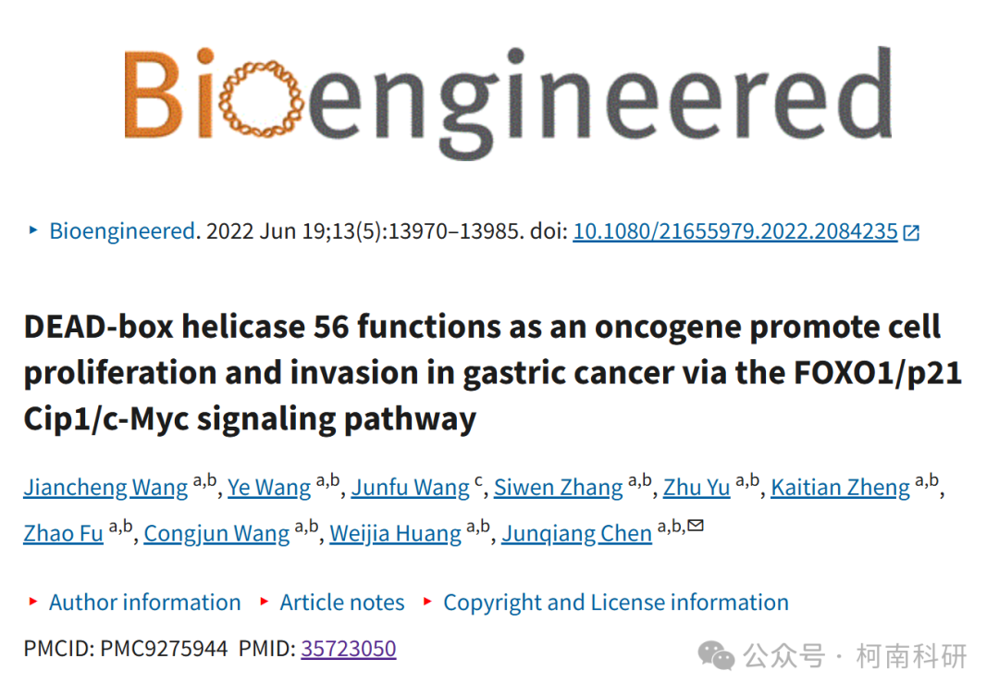

质疑内容

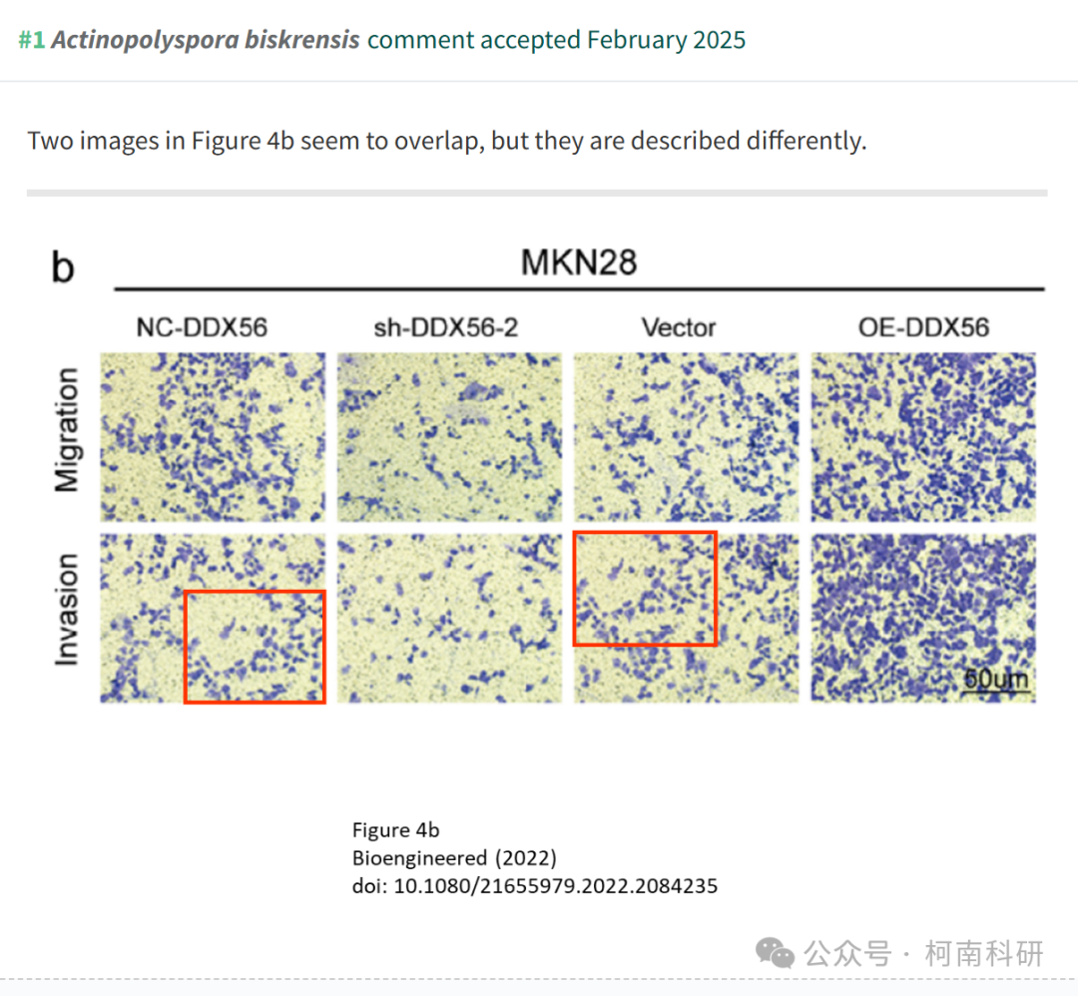

作者回应

针对所提出的质疑，尚未见到作者在www.pubpeer.com上的回应内容。

参考信息：https://pubpeer.com/publications/46B3114976FEB73B61E99B889BA427

免责声明：信息来源于Pubpeer、Pubmed及相关期刊，提及人名均为音译！

对于文章内容的真实性、完整性、及时性本公众号不做任何保证或承诺，仅供读者参考！

如有侵权，请及时联系公众号后台！

**END**

**柯南科研  
关注最新科研生态，追踪撤稿文量，营造良好科研氛围**

